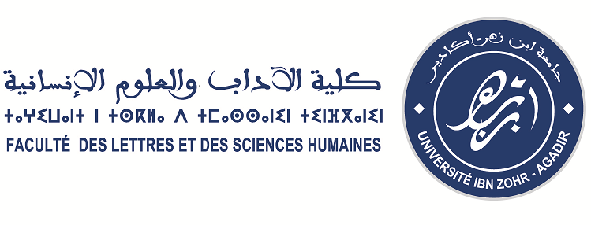

***Master Tourisme et Communication***

***Promotion 2016-2018***

|  |  |  |  |  |  |
| --- | --- | --- | --- | --- | --- |
|  | ***8h à 10h*** | ***10h à 12h*** | ***12h à 14h*** | ***14h à 16h*** | ***16h à 18h*** |
| ***Lundi*** | **Sociologie du tourisme et des loisirs**  **Pr. Brahim Labari et Pr. Hassan Majdi** | **Allemand**  **Pr. Abdelatif Hilmi** |  |  |  |
| ***Mardi*** | **Communication interpersonnelle**  **Pr. Abderrahmane Amsidder** | **Arts et patrimoine du Maroc**  **Pr. Ahmed Raqbi** |  |  |  |
| ***Mercredi*** |  | **Communication et Développement humain**  **Pr. Jamal El Achmit** | **Aménagement touristique**  **Pr. Abdelkrim Ezzaidi** |  |  |
| ***Jeudi*** | ***Polonais***  **Pr. Monika Oksztul** | ***Polonais***  **Pr. Monika Oksztul** |  |  |  |
| ***Vendredi*** | **Informatique**  **Abdellah Elhourre** |  |  |  |  |
| ***Samedi*** |  |  |  |  |  |